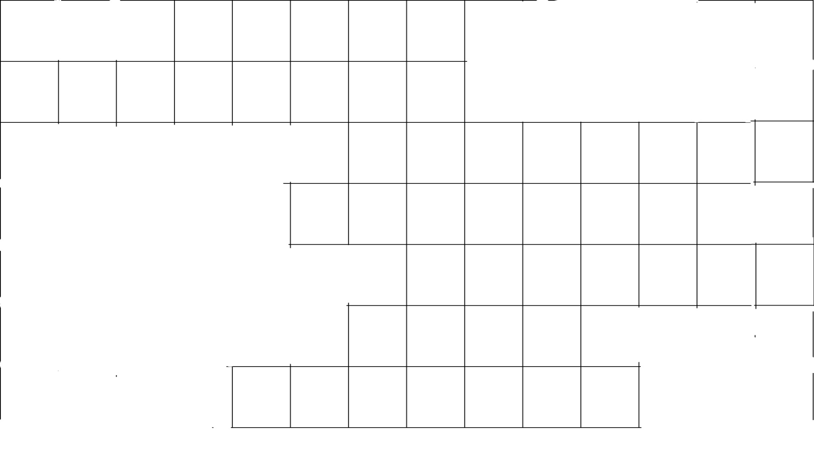
1
2
3
4
5
6
7

Вопросы :
- Как называется результат сложения?
- Сумма длин сторон многоугольника.
- Что делает в лесу человек с ружьем?
- Наименьшее натуральное число.
- Наименьшее семизначное число.
- Единица измерения длинны.
- Прямоугольник с равными сторонами.

